МАДОУ «Детский сад пос. им. К. Маркса»

**Конспект**

НОД по ФЭМП

в средней группе

**«Путешествие в сказочную страну».**

Разработала:

Аббясова Райхан Фяридовна,

воспитатель первой

квалификационной категории,

МАДОУ «Детский сад пос. им. К. Маркса»

**НОД по ФЭМП для детей средней группы.**

**Тема: «Путешествие в сказочную страну».**

**Программные задачи:**

- повторить количественный и порядковый счёт;   
- упражнять в счёте в пределах 5;  
- формировать умения отвечать на вопросы: Сколько? Который по счёту?   
На котором месте?;

- развивать умение решать логические задачи на основе зрительно воспринимаемой информации;

- развивать воображение, внимание;

- закрепить умение различать и называть геометрические фигуры;

- закрепить умение видеть в окружающих предметах формы геометрических фигур;

- активизировать использование предлогов для обозначения местоположения предметов в пространстве;  
- упражнять в ориентировке в пространстве;  
- закреплять умение образовывать слова с помощью уменьшительно-ласкательных суффиксов;

- активизировать творческие способности детей;

- воспитывать желание помочь сказочным героям;  
- продолжать развивать мелкую моторику.

**Предшествующая работа:** чтение русских народных сказок, знакомство с «волшебными разноцветными веревочками и кружками» и создание образов предметов из них; работа с «Игровизором», числовыми карточками, освоение цифр до 5. Разучивание физминутки.

**Развивающая среда:** иллюстрации **-** герои сказок, магнитная переносная доска; «Коврограф Ларчик», аудиозаписи для проведения физминутки и др. этапов занятия, познавательная игра - лото «Цвет и форма»( паровоз и вагоны); геометрические фигуры (плоские и объёмные); резиновый мяч; настольный театр «Репка»; театральные куклы; подушка; корзины с шишками, грибами и ягодами; геометрические фигуры для игры «Залатай подушку», ТСО, карточки с цифрами 1-2-3-4-5 на каждого ребёнка, «Игровизоры» с листом-вкладышем, маркеры, изображения предметов, касса трёхрядная, комплект «Кармашки».

**Литература:**

«Русские народные сказки».

Сборник загадок и пословиц.

Методические рекомендации к игровому комплекту «Развивающие игры Воскобовича».

**Продолжительность занятия** 20 мин.

**Ход НОД**

|  |  |
| --- | --- |
| **Деятельность педагога** | **Деятельность детей** |
| 1. Организационный момент   Воспитатель и дети встают в круг.  Собрались все дети в круг. Я твой друг и ты мой друг. Крепко за руки возьмёмся, и друг другу улыбнёмся! Воспитатель обращает внимание детей на гостей в группе и предлагает их поприветствовать.  Педагог приглашает детей сесть на стулья. | Вместе с педагогом повторяют слова.  Здороваются с гостями.  Дети занимают места. |
| 1. Мотивационная часть   Педагог спрашивает детей о том, любят ли они русские народные сказки и хотят ли отправиться в необычное путешествие?  Педагог делает вывод: все дети любят сказки.  **В:** Ребята, сегодня на занятии мы отправимся в путешествие. Я знаю, что вы любите русские народные сказки. Мы отправимся в страну русских народных сказок на поездах. За нами приехали паровозы. Они расположены на коврографе. Давайте посмотрим, одинаковые ли они? В чём их отличие?  Перед тем как мы отправимся с вами в путешествие, я раздам билеты (*картинки с разными предметами: круглые*, *квадратные, треугольные*).  В комплектах «Кармашки» и в трёхрядной кассе расположите картинку с предметом-вагончиком к соответствующему паровозу. Какой формы предмет на вагончике, к тому паровозу надо соединить ваш вагон и садиться.  ***-*** Сколько перед нами поездов?  - Который по счёту поезд самый длинный? А который короче?  - На котором месте находится поезд с квадратными окнами? | Отвечают на вопросы.  Высказывают своё мнение.  Размышляют, делают выводы, отвечают на вопросы. Предположительные ответы  (***окна разные: круглое, треугольное*, *квадратное***).  Слушают объяснения педагога.  Выражают заинтересованность, поочерёдно берут билетики-картинки и соединяют «вагоны» к соответствующему паровозу на коврографе.  По ходу выполнения задания, отвечают на вопросы воспитателя. |
| 1. Основная часть   ***Музыкальное сопровождение.*** ***В:*** Молодцы, а теперь повторяйте за мной: «Мы едем, едем, едем в далёкие края. Всё ближе и ближе сказочная страна». И вот мы с вами приехали на первую станцию.  Послушайте загадку и отгадайте, кто же нас встречает?  Кто-то за кого-то ухватился цепко: Ох, никак не вытянуть! Ох, засела крепко.  Но ещё помощники скоро прибегут. Победит упрямицу дружный общий труд!  Кто засел так крепко? Может это...  - Молодцы! Нас встречают герои сказки «Репка».  *Воспитатель обращает внимание детей на настольный теат*р.  ***В:* Задания от героев сказки «Репка»*:***  Сколько работников тянуло репку?(шесть) Которая по счёту внучка? (третья) Кто был пятым по счёту? (кошка) Кто пришёл после деда? (бабка) Кто пришёл перед Жучкой? (внучка)  На котором месте находится Жучка? (на четвёртом) - Как весело и быстро вы справились с этим заданием! Недаром говорится в пословице: «Один за всех – все за одного».  Быстрее, нам нужно отправляться дальше. «Мы едем, едем, едем в далёкие края. Всё ближе и ближе сказочная страна».  -И вот мы с вами приехали на вторую станцию. Посмотрите, а что это у меня в руках?  -Молодцы, а давайте его рассмотрим.  Скажите, из чего сделан мяч? Какой он формы?  На коврографе в произвольном положении выставляются изображения игрушек)  **В:** Есть здесь ваши любимые игрушки? При помощи разноцветных верёвочек или разноцветных кружков изобразите форму игрушки. Внизу расположите круглые предметы, слева над ними - треугольные, справа – квадратные.  **В**: Правильно, напомните мне, пожалуйста, где находятся ваши фигуры?  Назовите мне, пожалуйста, что ещё бывает круглым?  **В**: Ребята, а вы знаете, что мячик очень похож на героя из одной сказки, подумайте, какой, а я вам немножко подскажу.  ***Загадка:***  Перед волком не дрожал,  От деда и бабы, и от медведя он убежал,  А лисице на зубок всё ж попался… **В***:* Правильно, это Колобок.   **Задания от Колобка**: «На какую геометрическую фигуру я похож?  **В**: Чем отличается круг от шара?»  *-* А чем отличается круг от квадрата?  -Что общего у круга и овала?  - Ребята, Колобок любит рисовать, он начал, но не успел закончить, поможем Колобку их дорисовать? Посмотрите, что я дорисую. А теперь вы подумайте и дорисуйте начатые картинки.  ***Музыкальное сопровождение.***    **В***:* Молодцы! Справились с заданием. Колобок благодарит вас. Итак, в путь! «Мы едем, едем, едем в далёкие края. Всё ближе и ближе сказочная страна»  **В**: Мы приехали на следующую станцию. А кто же это?  - Возле леса, на опушке, трое их живёт в избушке. Там три стула и три кружки, три кровати, три подушки. Угадайте без подсказки, кто герои этой сказки?  **В: Задания от трёх медведей*.*** Медведи в лесу собрали в одну корзину грибов и ягод, а в другую – шишек, вот только беда, они никак не могут посчитать, сколько грибов, ягод и шишек они насобирали. Просят нас помочь им.  Посчитаем?  Педагог показывает один, два, три, четыре, пять предметов, а дети соответствующую цифру и считают вслух.  **В:** Молодцы, хорошо выполнили задание от трех медведей. Давайте немного отдохнем и разомнемся.  ***Физминутка «Три медведя».***  **В :** Что это? Подушка Михаила Потапыча, а наволочку прогрызла мышка…Ребята, как вы думаете, из какой она сказки?  **В***:* Она прогрызла дырки на подушке, давайте поможем залатать её, успокоить медведя.  **Дидактическая игра «Залатай подушку»***(заплатки из геометрических фигур).*  **В:**Надо подобрать нужную фигуру и закрыть все дырочки на подушке, чтобы медведь не обижался.  **В**: Всё вы сделали правильно, а теперь давайте назовём ласково животных, чтобы они не делали плохих поступков и по-доброму относились друг к другу.  **Игра с мячом «Назови ласково».**  **В:** Мышь,  лиса,  волк,  медведь,  белка,  заяц,  ёж,  тигр,  лев,  кошка,  собака,  коза,  баран  Педагог хвалит детей.  **В:** Молодцы! Замечательно справились. | Дети повторяют за воспитателем.  - репка.  Рассматривают героев сказки.  Называют героев сказки «Репка».  Отвечают на вопросы.  Поддерживают беседу с педагогом.  Высказывают свои мнения.  Дети повторяют слова.  Переходят в учебную зону группы.  - Это мяч.  *-*Мяч круглый, резиновый.  На «Коврографе Ларчик» с помощью воспитателя дети стараются из разноцветных кружков и верёвочек выкладывать изображения предметов (круг, треугольник, квадрат). Дети выбирают материал для моделирования и создают образ игрушки. Высказывают мнения, используя предлоги для обозначения местоположения предметов в пространстве (слева, справа, внизу, сверху).  -Солнце, помидор, обруч, тарелка, мяч и т.д.  Выдвигают свои предположения.  - Колобок!  Предположительные ответы детей:  - Колобок похож на круг, шар.  *-* Круг – плоская фигура, а шар – объёмная фигура.  *-* У квадрата есть углы, а у круга нет углов; круг катится, а квадрат стоит, катиться ему мешают углы.  *-*Это фигуры, у которых нет углов.  Наблюдают за действиями педагога. Размышляют, выполняют действия в соответствии с заданием. **Дидактическая игра «Рисование на игровизоре «Дорисуй фигуру»** *(например: из круга – солнце, из квадрата–домик, из треугольника –елочку и т.д)*,рассматривают работы друг друга.  Повторяют слова.  *-* Три медведя.  Работают индивидуально за столами с числовыми карточками.  Отвечают предположительно:  - Одна шишка, две шишки, три шишки, четыре шишки, пять шишек. - Один гриб, два гриба, три гриба, четыре гриба, пять грибов. - Одна ягода, две ягоды, три ягоды, четыре ягоды, пять ягод.  - Три медведя шли домой: (*идут как медведи*) Папа был большой-большой, (*поднимают руки вверх*) Мама с ним - поменьше ростом, (*руки на уровне груди, вытянуты вперед*) А сыночек просто крошка, (*садятся на корточки*) Очень маленький он был. С погремушками ходил, (*встают и имитируют игру на погремушках, поднимают руки вверх и произносят слова):* Динь-динь-динь.  Ответ на вопрос педагога.  - Мышка-норушка из сказки «Курочка Ряба».  Слушают проблемную ситуацию, предложенную педагогом.  Выполняют действия в соответствии с заданием, подбирают нужную фигуру для заплатки и называют её*.*  Выполняют задание на «Игровизорах». Проверяют правильность выполнения (самоконтроль). Выбирают пару, проверяют друг у друга (взаимоконтроль)  Предположительные ответы :  мышонок,  лисонька,  волчонок  медвежонок,  белочка,  зайчик,  ежонок,  тигрёнок,  львёнок,  кошечка,  собачка,  козочка,  барашек. |
| **Рефлексия**  **В***:* Молодцы! Ребята, мы помогли сказочным героям. Наше путешествие подошло к концу.Скажите, пожалуйста, в каких сказках мы с вами сегодня побывали, что там видели?Задания каких героев мы выполняли? Что вам больше всего понравилось в путешествии?  Снова за руки возьмемся И друг другу улыбнемся, Мы не будем огорчаться, Что пришла пора прощаться. | Участвуют в обсуждении.  Делятся своими впечатлениями.  Отвечают на вопросы педагога.  Вместе с педагогом повторяют слова. |

**Приложение:**

1. **Коврограф Ларчик.**

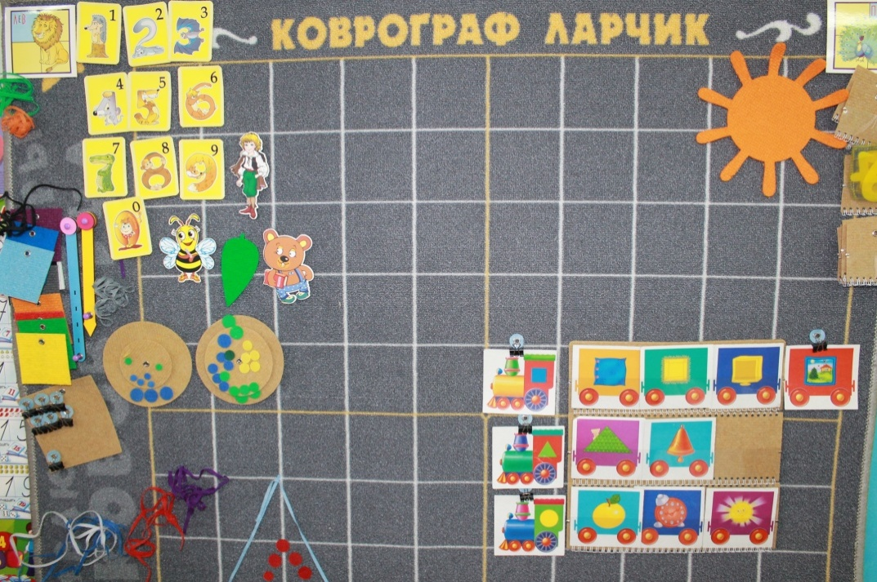

2. Игровизор с листами –вкладышами, карточки с цифрами

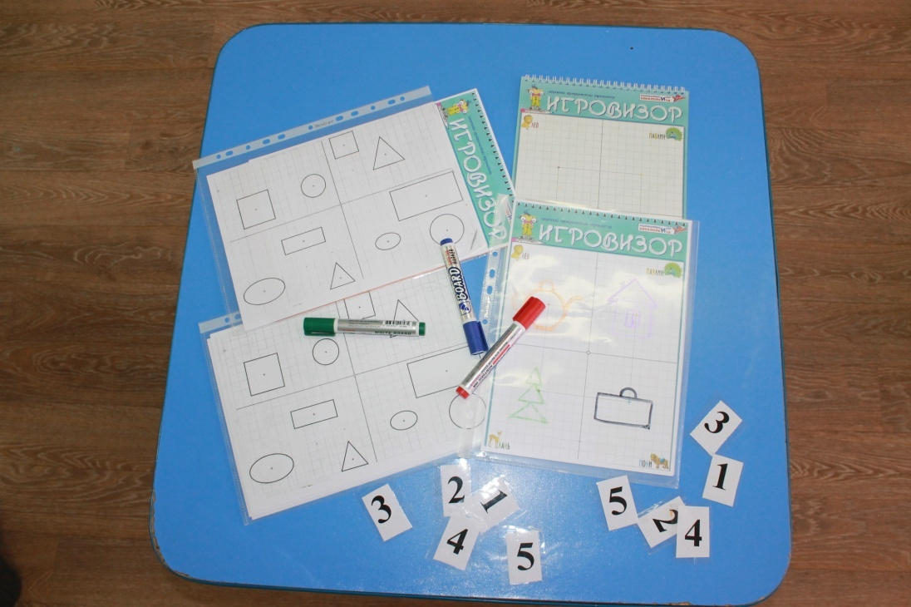

3.Геометрические плоские и объёмные фигуры, резиновый мяч.

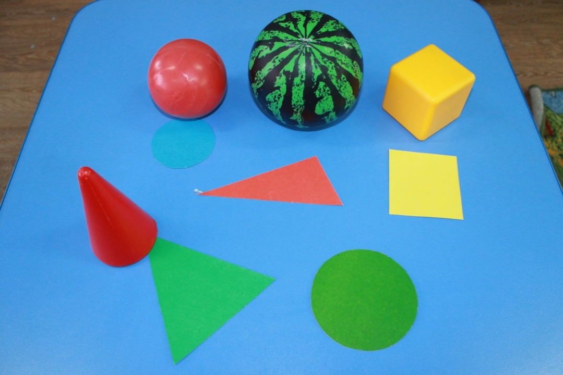

4. Набор цветных веревочек и кружков

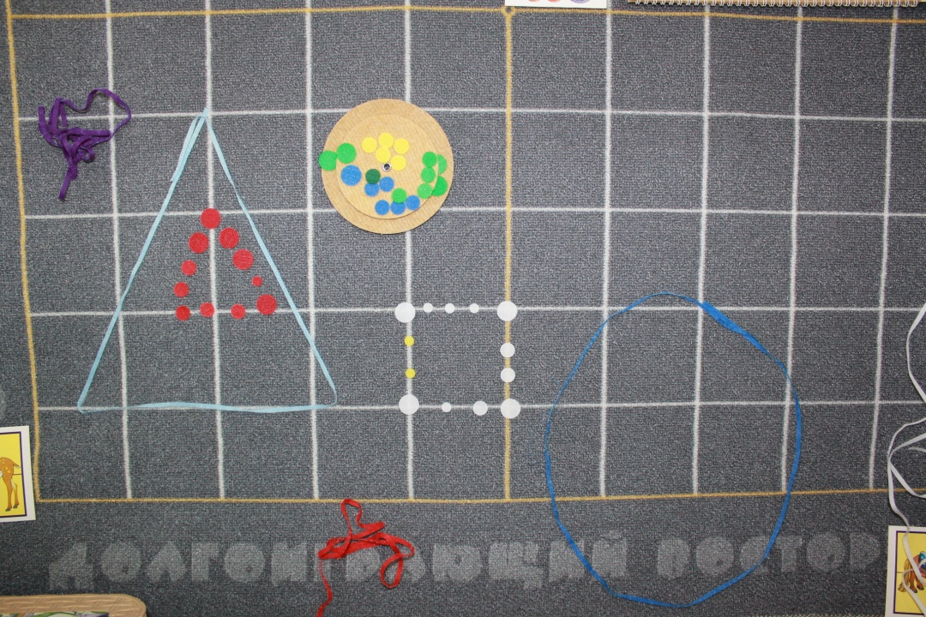

1. Настольный театр «Репка»

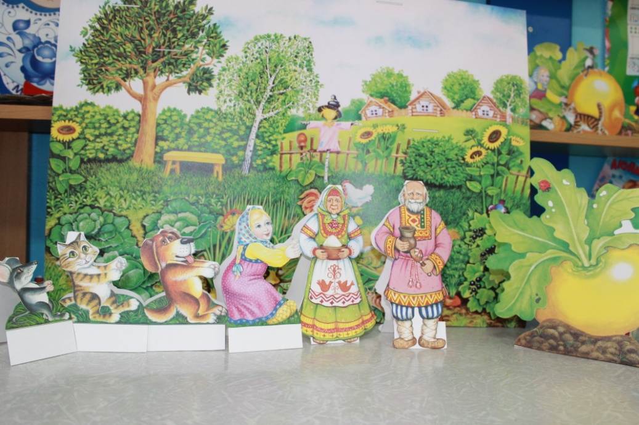

1. Корзины с шишками, грибами и ягодами.

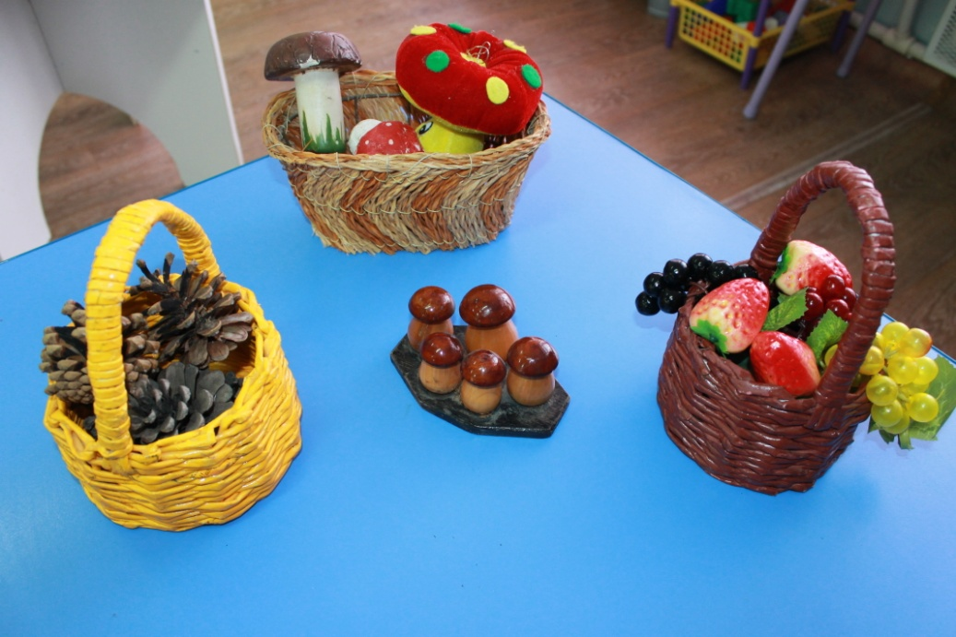

1. Подушка с заплатками из геометрических фигур.

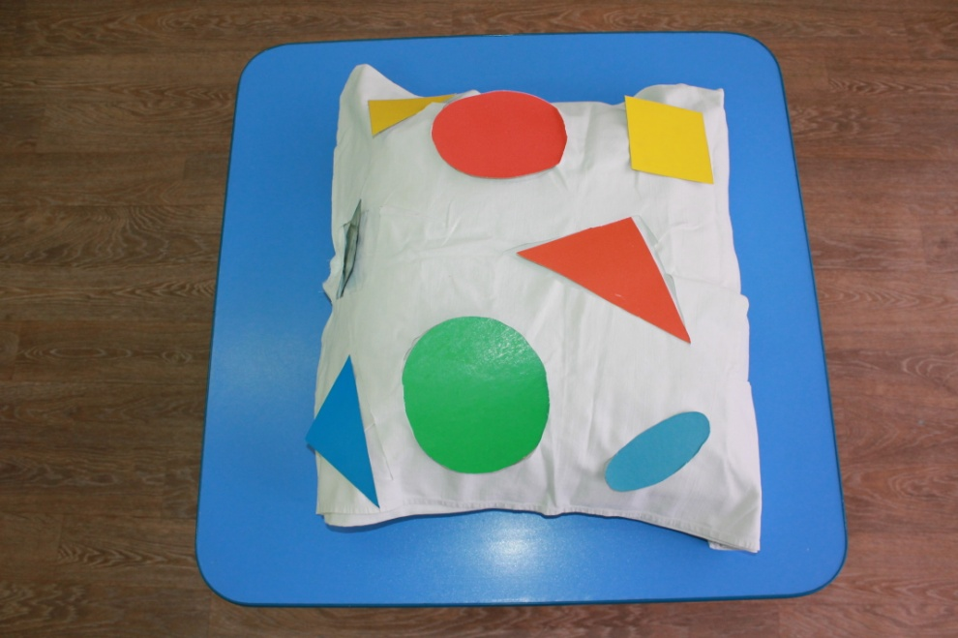

1. Познавательная игра – лото «Цвет и форма»,

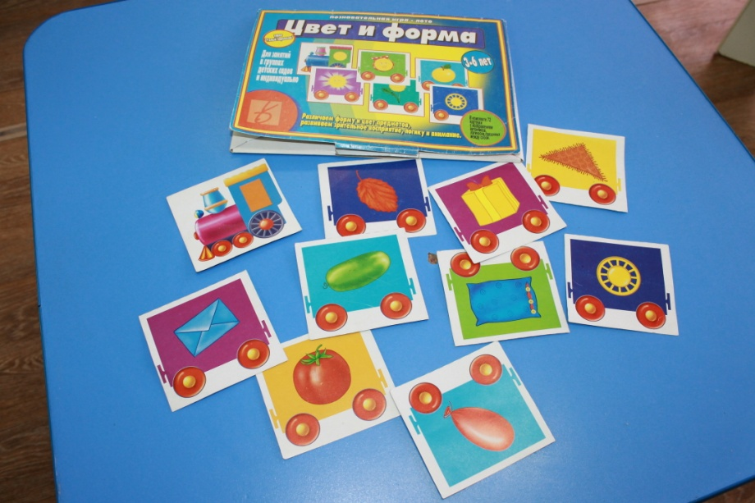

1. Касса трёхрядная, зажимы.

